Новогодние утренники/спектакли для детей и школьников в Хабаровске на заказном автобусе!
Варианты утренников/спектаклей:
21 декабря.
Театр Юного Зрителя
Новогоднее представление «Снежный экспресс»
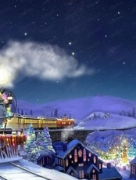
Стоимость детского билета – 700 руб.
Начало в 10:00 (и в 13:00 на выбор)
22 декабря.
Хабаровский краевой театр Драмы
Музыкальная сказка «Двенадцать месяцев»
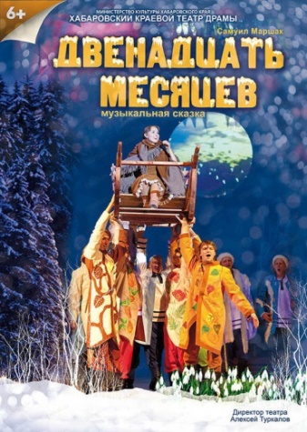
Стоимость детского билета – 500-600 руб.
Начало в 11:00 (и в 14:00 на выбор)

23 декабря.
Хабаровский краевой музыкальный театр
Новогодний утренник и сказка «Золушка»
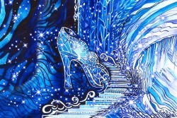
Стоимость детского билета – балкон 300-400 руб., зал 500-600 руб.

24 декабря.
Хабаровский краевой театр Драмы
Спектакль «Алладин и волшебная лампа»
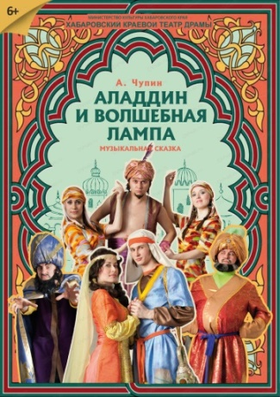
Начало в 11:00
Стоимость детского билета – 500-600 руб.

24 декабря.
Дискотека DED MOROZ SHOW (возраст от 10/11 лет)
Начало в 13:00
Стоимость детского билета – 600 руб.
Продолжительность программы 2 часа.
Программа:
- Самый крутой ведущий Дед Мороз проведет баттлы и челленджи
- Dancing-марафон и конкурсы от Снегурочки
- Сделай самое лучшее селфи во время #дедморозshow, получи больше всех лайков и выиграй супер приз!
- Светящийся сюрприз каждому
- Фотосессия от лучшего фртографа
- Безалкогольный бар, где можно будет купить прохладительные напитки и перекусить.
и это еще не всё.
27 декабря и 7 января.
Хабаровский краевой театр Драмы
Спектакль «Тру-ба-ду-ры»
Начало в 11:00
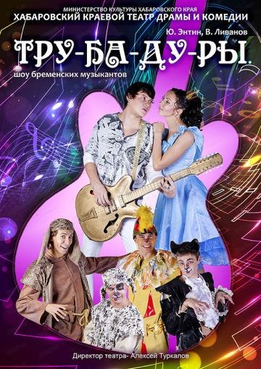
Стоимость детского билета – 300-400 руб.

Организованный трансфер по городу на заказном автобусе -- 6000 руб. на группу (300 р с человека)
Один сопровождающий - бесплатно!!!
При группе - 20 человек.
Возраст детей от 6 до 11/12 лет.
По желанию дополнительно организация обеда в кафе – стоимость 250 руб/чел.

